Python – Ficha 0
Programação em Python na plataforma Colab do google online
- Entre no seu mail da escola.
- Pesquise no google por colab google python e clique no primeiro resultado. Ou então digite o url https://colab.research.google.com/ na barra de endereços. 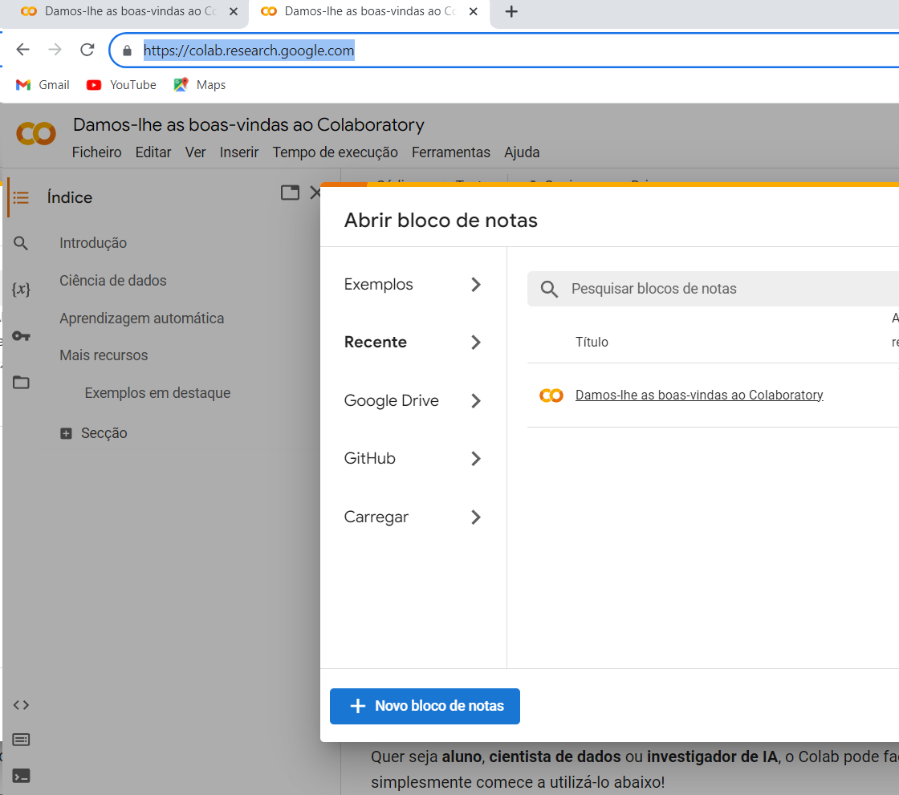

- Clique em + Novo bloco de notas
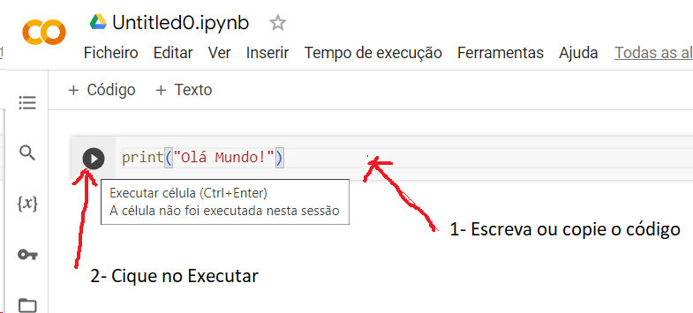
Escreva ou copie o código e clique em Executar célula
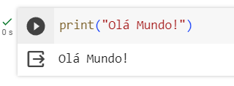

- Clique e mude o nome ao bloco de notas
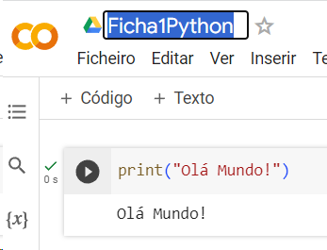

- Clique em + Código para abrir mais células de código e vá escrevendo e executando os exercícios da ficha 1.
